

**О внесении изменений и дополнений в постановление Восточно-Казахстанского областного акимата от 24 ноября 2015 года № 314 "Об утверждении регламентов государственных услуг в области здравоохранения"**

***Утративший силу***

Постановление Восточно-Казахстанского областного акимата от 12 декабря 2017 года № 339. Зарегистрировано Департаментом юстиции Восточно-Казахстанской области 26 декабря 2017 года № 5354. Утратило силу постановлением Восточно-Казахстанского областного акимата от 24 апреля 2020 года № 136

      Сноска. Утратило силу постановлением Восточно-Казахстанского областного акимата от 24.04.2020 № 136 (вводится в действие по истечении десяти календарных дней после дня его первого официального опубликования).  
      Примечание РЦПИ.  
      В тексте документа сохранена пунктуация и орфография оригинала.

      В соответствии с пунктом 2 статьи 27 Закона Республики Казахстан от 23 января 2001 года "О местном государственном управлении и самоуправлении в Республике Казахстан", пунктом 3 статьи 16 Закона Республики Казахстан от 15 апреля 2013 года "О государственных услугах", приказом Министра здравоохранения Республики Казахстан от 27 июня 2017 года № 464 "О внесении изменений и дополнений в приказом Министра здравоохранения и социального развития Республики Казахстан от 27 апреля 2015 года № 272 "Об утверждении стандартов государственных услуг в области здравоохранения" (зарегистрированным в Реестре государственной регистрации нормативных правовых актов за номером 15434), Восточно-Казахстанский областной акимат ПОСТАНОВЛЯЕТ:

      1. Внести в постановление Восточно-Казахстанского областного акимата от 24 ноября 2015 года № 314 "Об утверждении регламентов государственных услуг в области здравоохранения" (зарегистрированное в Реестре государственной регистрации нормативных правовых актов за номером 4294, опубликованное в газетах "Дидар" от 1 февраля 2016 года № 11 (17251), "Рудный Алтай" от 30 января 2016 года № 11 (19763)) следующие изменения и дополнения:

      подпункт 13) постановление исключить;

      регламент государственной услуги "Вызов врача на дом", утвержденный указанным постановлением:

      дополнить пунктом 4-1 следующего содержания:

      "4-1. Основанием для отказа в оказании государственной услуги является установление недостоверности документов, представленных услугополучателем для получения государственной услуги, и (или) данных (сведений), содержащихся в них.";

      регламент государственной услуги "Запись на прием к врачу", утвержденный указанным постановлением:

      дополнить пунктом 4-1 следующего содержания:

      "4-1. Основанием для отказа в оказании государственной услуги является установление недостоверности документов, представленных услугополучателем для получения государственной услуги, и (или) данных (сведений), содержащихся в них.";

      регламент государственной услуги "Прикрепление к медицинской организации, оказывающей первичную медико-санитарную помощь", утвержденный указанным постановлением:

      дополнить пунктом 4-1 следующего содержания:

      "4-1. Основанием для отказа в оказании государственной услуги является установление недостоверности документов, представленных услугополучателем для получения государственной услуги, и (или) данных (сведений), содержащихся в них.";

      регламент государственной услуги "Добровольное анонимное и обязательное конфиденциальное медицинское обследование на наличие ВИЧ-инфекции", утвержденный указанным постановлением:

      дополнить пунктом 4-1 следующего содержания:

      "4-1. Основанием для отказа в оказании государственной услуги является установление недостоверности документов, представленных услугополучателем для получения государственной услуги, и (или) данных (сведений), содержащихся в них.";

      регламент государственной услуги "Выдача справки с противотуберкулезной организации", утвержденный указанным постановлением:

      дополнить пунктом 4-1 следующего содержания:

      "4-1. Основанием для отказа в оказании государственной услуги является:

      1) установление недостоверности документов, представленных услугополучателем для получения государственной услуги, и (или) данных (сведений), содержащихся в них;

      2) предоставление услугополучателем неполного пакета документов согласно перечню, предусмотренному пунктом 9 настоящего стандарта государственной услуги, и (или) документов с истекшим сроком действия.";

      в регламент государственной услуги "Выдача справки с психоневрологической организации", утвержденном указанным постановлением:

      подпункт 1) пункта 1 изложить в следующей редакции:

      "1) некоммерческое акционерное общество "Государственная корпорация "Правительство для граждан" (далее – Государственная корпорация);";

      часть первую пункта 3 изложить следующей редакции:

      "3. Результат оказания государственной услуги:

      в Государственный корпорации – выдача справки о состоянии/не состоянии на диспансерном учете;

      в организациях здравоохранения – выдача справки врачом-психиатром о состоянии/не состоянии на диспансерном учете.";

      дополнить пунктом 4-1 следующего содержания:

      "4-1. Основанием для отказа в оказании государственной услуги является установление недостоверности документов, представленных услугополучателем для получения государственной услуги, и (или) данных (сведений), содержащихся в них.";

      главу 4 изложить в следующей редакции:

      "4. Описание порядка взаимодействия с Государственной корпорацией и (или) иными услугодателями, а также порядка использования информационных систем в процессе оказания государственной услуги

      9. Порядок обращения и последовательности процедур (действий) услугодателя и услугополучателя при получении государственной услуги через Государственную корпорацию:

      услугополучатель (либо его представитель по доверенности) для получения государственной услуги обращается в Государственную корпорацию и представляет документы, предусмотренные пунктом 9 стандарта.

      Длительность обработки запроса услугополучателя – 20 (двадцать) минут.

      Порядок подготовки и направления запроса услугодателю:

      1) работник Государственной корпорации осуществляет прием и регистрацию документов услугополучателя. Подтверждением принятия является расписка о приеме соответствующих документов.

      Государственная корпорация отказывает в приеме документов в случае предоставления услугополучателем неполного пакета документов, указанных в пункте 9 стандарта;

      2) принятые документы от услугополучателя поступают в накопительный сектор;

      3) поступившие в накопительный сектор документы формируются по направлениям, фиксируются в информационной системе "Интегрированная информационная система для Государственной корпорации" (далее – ИИС Государственная корпорация) путем сканирования штрих-кода на расписке;

      4) накопительный сектор передает документы курьеру;

      5) курьер осуществляет передачу документов услугодателю.

      Структурные подразделения или должностные лица, уполномоченные направлять запрос услугодателю:

      работник Государственной корпорации.

      10. Описание процесса получения результата оказания государственной услуги через Государственную корпорацию:

      1) услугополучатель приходит в Государственную корпорацию в указанный срок согласно выданной расписке;

      2) работник Государственной корпорации на основании расписки выдает услугополучателю результат оказания государственной услуги на бумажном носителе.

      Срок оказания государственной услуги с момента сдачи услугополучателем документов – не более 3 (трех) часов.

      11. Подробное описание последовательности процедур (действий), взаимодействий структурных подразделений (работников) услугодателя в процессе оказания государственной услуги, а также описание порядка взаимодействия с иными услугодателями и (или) Государственной корпорацией и порядка использования информационных систем в процессе оказания государственной услуги отражено в справочнике бизнес-процессов оказания государственной услуги согласно приложению к настоящему Регламенту. Справочник бизнес-процессов оказания государственной услуги размещен на веб-портале "электронного правительства", интернет-ресурсе услугодателя.";

      приложение к указанному регламенту изложить в новой редакции согласно приложению 1 к настоящему постановлению;

      в регламенте государственной услуги "Выдача справки с наркологической организации", утвержденном указанным постановлением:

      подпункт 1) пункта 1 изложить в следующей редакции:

      "1) некоммерческое акционерное общество "Государственная корпорация "Правительство для граждан" (далее – Государственная корпорация);";

      часть первую пункта 3 изложить в следующей редакции:

      "3. Результат оказания государственной услуги:

      в Государственной корпорации – выдача справки о состоянии/не состоянии на диспансерном учете;

      в организациях здравоохранения – выдача справки врачом-наркологом о состоянии/не состоянии на диспансерном учете.";

      дополнить пунктом 4-1 следующего содержания:

      "4-1. Основанием для отказа в оказании государственной услуги является установление недостоверности документов, представленных услугополучателем для получения государственной услуги, и (или) данных (сведений), содержащихся в них.";

      главу 4 изложить в следующей редакции:

      "4. Описание порядка взаимодействия с Государственной корпорацией и (или) иными услугодателями, а также порядка использования информационных систем в процессе оказания государственной услуги

      9. Порядок обращения и последовательности процедур (действий) услугодателя и услугополучателя при получении государственной услуги через Государственную корпорацию:

      Услугополучатель (либо его представитель по доверенности) для получения государственной услуги обращается в Государственную корпорацию и представляет документы, предусмотренные пунктом 9 стандарта.

      Длительность обработки запроса услугополучателя – 20 (двадцать) минут.

      Порядок подготовки и направления запроса услугодателю:

      1) работник Государственной корпорации осуществляет прием и регистрацию документов услугополучателя. Подтверждением принятия является расписка о приеме соответствующих документов.

      Государственная корпорация отказывает в приеме документов в случае предоставления услугополучателем неполного пакета документов, указанных в пункте 9 стандарта;

      2) принятые документы от услугополучателя поступают в накопительный сектор;

      3) поступившие в накопительный сектор документы формируются по направлениям, фиксируются в информационной системе "Интегрированная информационная система для Государственной корпорации" (далее – ИИС Государственная корпорация) путем сканирования штрих-кода на расписке;

      4) накопительный сектор передает документы курьеру;

      5) курьер осуществляет передачу документов услугодателю.

      Структурные подразделения или должностные лица, уполномоченные направлять запрос услугодателю:

      работник Государственной корпорации.

      10. Описание процесса получения результата оказания государственной услуги через Государственную корпорацию, его длительность:

      1) услугополучатель приходит в Государственную корпорацию в указанный срок согласно выданной расписке;

      2) работник Государственной корпорации на основании расписки выдает услугополучателю результат оказания государственной услуги на бумажном носителе.

      Срок оказания государственной услуги с момента сдачи услугополучателем документов – не более 3 (трех) часов.

      11. Подробное описание последовательности процедур (действий), взаимодействий структурных подразделений (работников) услугодателя в процессе оказание государственных услуг, а также описание порядка взаимодействия с иными услугодателями и (или) Государственной корпорацией и порядка использования информационных систем в процессе оказания государственной услуги отражено в справочнике бизнес-процессов оказания государственной услуги согласно приложению к настоящему Регламенту. Справочник бизнес-процессов оказания государственной услуги размещен на веб-портале "электронного правительства", интернет-ресурсе услугодателя.";

      приложение к указанному регламенту изложить в новой редакции согласно приложению 2 к настоящему постановлению;

      регламент государственной услуги "Выдача выписки из медицинской карты стационарного больного", утвержденный указанным постановлением:

      дополнить пунктом 4-1 следующего содержания:

      "4-1. Основанием для отказа в оказании государственной услуги является установление недостоверности документов, представленных услугополучателем для получения государственной услуги, и (или) данных (сведений), содержащихся в них.";

      регламент государственной услуги "Выдача справки с медицинской организации, оказывающей первичную медико-санитарную помощь", утвержденный указанным постановлением:

      дополнить пунктом 4-1 следующего содержания:

      "4-1. Основанием для отказа в оказании государственной услуги является установление недостоверности документов, представленных услугополучателем для получения государственной услуги, и (или) данных (сведений), содержащихся в них.";

      регламент государственной услуги "Выдача листа о временной нетрудоспособности с медицинской организации, оказывающей первичную медико-санитарную помощь", утвержденный указанным постановлением:

      дополнить пунктом 4-1 следующего содержания:

      "4-1. Основанием для отказа в оказании государственной услуги является установление недостоверности документов, представленных услугополучателем для получения государственной услуги, и (или) данных (сведений), содержащихся в них.";

      регламент государственной услуги "Выдача справки о временной нетрудоспособности с медицинской организации, оказывающей первичную медико-санитарную помощь", утвержденный указанным постановлением:

      дополнить пунктом 4-1 следующего содержания:

      "4-1. Основанием для отказа в оказании государственной услуги является установление недостоверности документов, представленных услугополучателем для получения государственной услуги, и (или) данных (сведений), содержащихся в них.".

      2. Аппарату акима области, управлению здравоохранения области в установленном законодательством порядке обеспечить:

      1) государственную регистрацию настоящего постановления в территориальном органе юстиции;

      2) в течение десяти календарных дней со дня государственной регистрации настоящего постановления направление его копии в бумажном и электронном виде на казахском и русском языках в Республиканское государственное предприятие на праве хозяйственного ведения "Республиканский центр правовой информации" для официального опубликования и включения в Эталонный контрольный банк нормативных правовых актов Республики Казахстан;

      3) в течение десяти календарных дней после государственной регистрации настоящего постановления направление его копии на официальное опубликование в периодические печатные издания, распространяемые на территории области;

      4) размещение настоящего постановления на интернет-ресурсе акима Восточно-Казахстанской области после его официального опубликования.

      3. Контроль за исполнением настоящего постановления возложить на заместителя акима области по вопросам социальной сферы.

      4. Настоящее постановление вводится в действие по истечении десяти календарных дней после дня его первого официального опубликования.

|  |  |
| --- | --- |
| *Аким Восточно-Казахстанской области* | *Д. Ахметов* |

|  |  |
| --- | --- |
|  | Приложение 1 к постановлению Восточно-Казахстанского областного акимата от " 12" декабря 2017 года № 339 |
|  | Приложение  к регламенту государственной услуги "Выдача справки с психоневрологической организации" |

**Справочник бизнес-процессов оказания государственной услуги**

**1) при оказании государственной услуги через услугодателя**

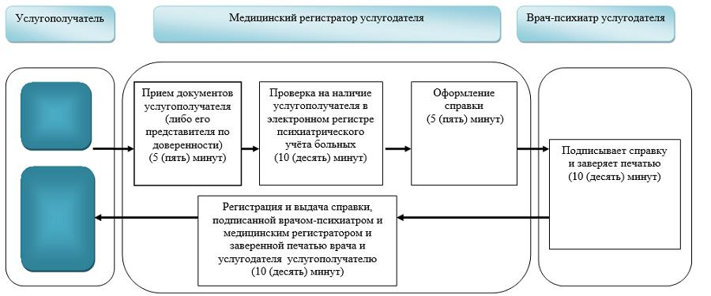

**2) при оказании государственной услуги через Государственной корпорации**

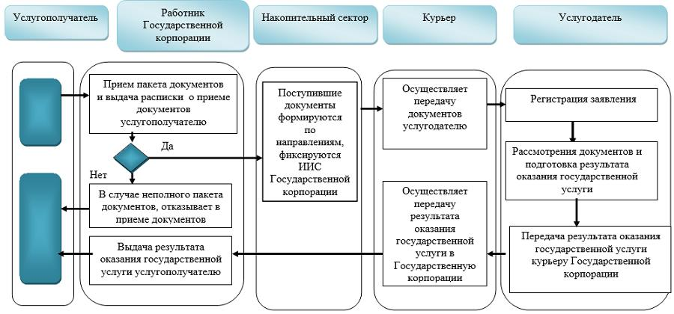

|  |  |
| --- | --- |
|  | Приложение 2 к постановлению Восточно-Казахстанского областного акимата от "12" декабря 2017 года № 339 |
|  | Приложение  к регламенту государственной услуги "Выдача справки с наркологической организации" |

**Справочник бизнес-процессов оказания государственной услуги**

**1) при оказании государственной услуги через услугодателя**

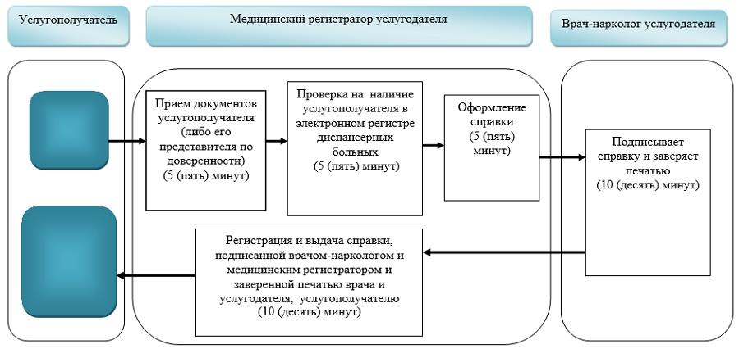

**2) при оказании государственной услуги через Государственной корпорации**

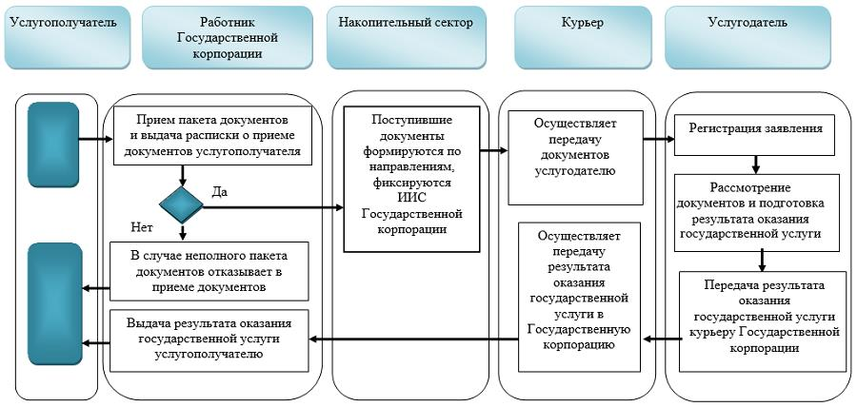

**Условные обозначения:**

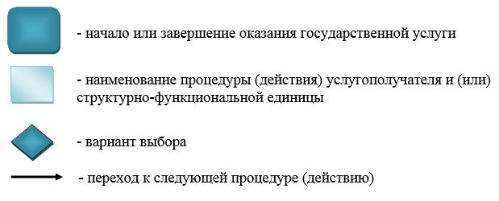

© 2012. РГП на ПХВ «Институт законодательства и правовой информации Республики Казахстан» Министерства юстиции Республики Казахстан